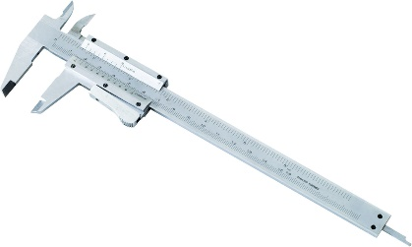
Lesbrief Handgereedschappen –
meten en aflezen met de schuifmaat Opdracht 1
Lesdoel
Aan het einde van de les kun je drie verschillende manieren van maten meten met een schuifmaat benoemen, de juiste manier van meten met een schuifmaat en hoe je een schuifmaat afleest uitleggen.
Werktijd
1 lesuur
Beoordeling
- kwaliteit en verzorging van de opdracht onvoldoende / voldoende / goed

Opdracht
- Schrijf onder de afbeelding op welke manier de maten worden gemeten.
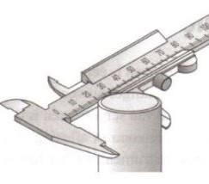
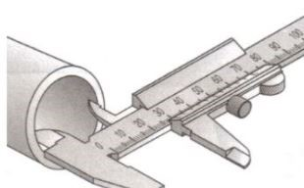
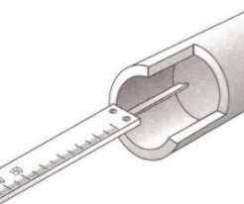

______________________ ____________________ ________________

- Waarom is het zo belangrijk om de bekken van een schuifmaat goed te plaatsen?

____________________________________________________________________

____________________________________________________________________

- Welk soort maat wordt er op de foto gemeten?
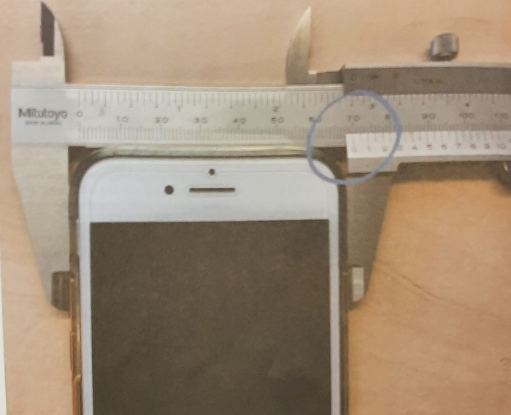
_______________________________

- Hoe groot is deze maat? Lees op 0,05 mm nauwkeurig.

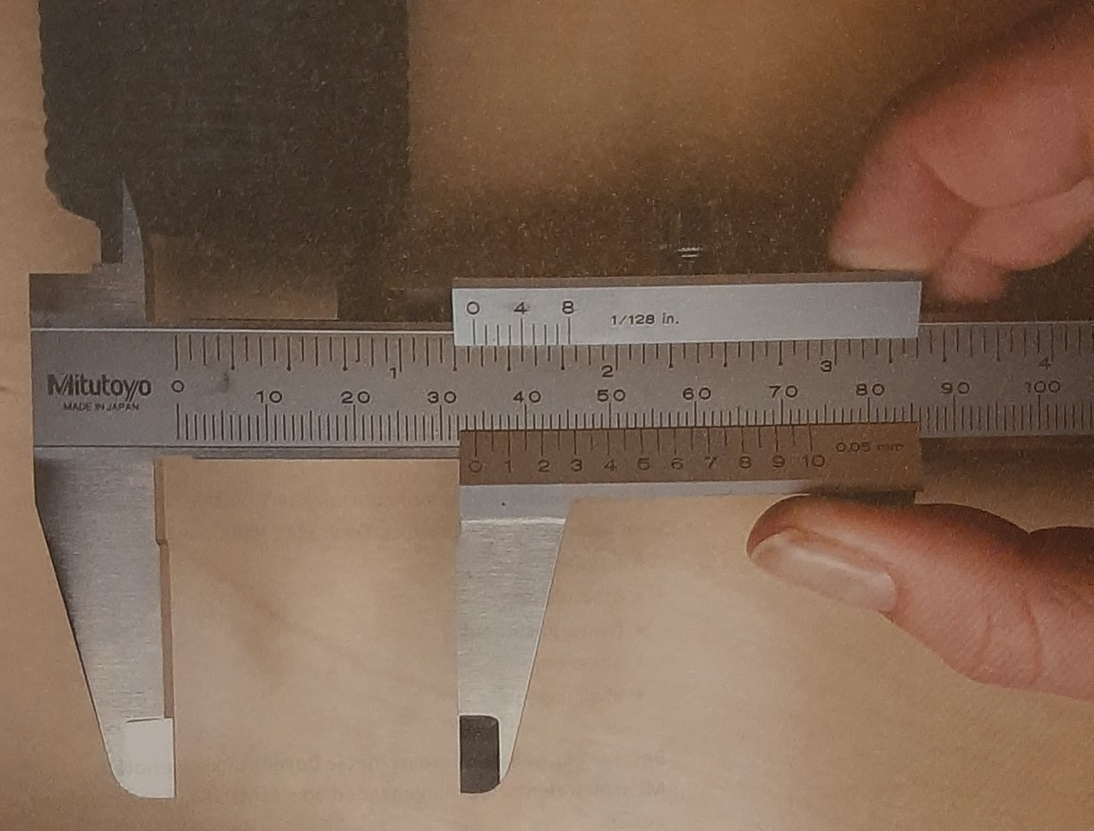
____________________________________________________________________

- Bespreek de antwoorden met een klasgenoot.
- Pas je antwoorden aan waar dat nodig is.
- Klaar? Sla het werkblad op in de map ‘Product maken en verbeteren’.

Vind je het aflezen van de schuifmaat nog lastig?
Maak dan de extra opdracht om het aflezen te oefenen.
De lesbrief Handgereedschappen – aflezen van de schuifmaat Extra vind je op de website onder deze lesbrief.

